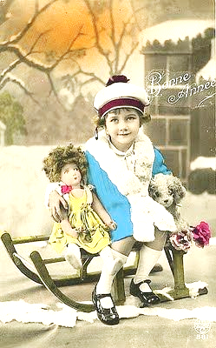

**„Senās fotogrāfijas un noderīgas lietas bērniem – krāslaviešu mantojums”**

IZSTĀDES ATKLĀŠANA 22.11.2017. plkst. 1000

**KRĀSLAVAS NOVADA CENTRĀLAJĀ BIBLIOTĒKĀ**

Atbalsta: Latvijas Republikas Ārlietu ministrija un KNCB

